Муниципальное бюджетное общеобразовательное учреждение
Петрозаводского городского округа
«Лицей № 40»

Исследовательская работа

Тема:
«Экономика овсяной каши»

Автор: ученик 3б класса
МОУ «Лицей № 40»
Куцко Михаил, 9 лет
Руководитель:
Куцко Марина Сергеевна

г. Петрозаводск
2021-2022 уч.год
Актуальность темы
Овсяная каша по утрам полезна для здоровья. Основной ингредиент каши – овсяные хлопья. Как сэкономить бюджет семьи и всегда иметь кашу на столе?

Гипотеза

Почему каша одна, а цена разная?

Цель исследования
Определить как меняется цена овсяных хлопьев и от чего она зависит.

Задачи исследования

Определить список магазинов для наблюдения.

Дать характеристику им.

Сгруппировать магазины по основному признаку.

Провести наблюдения цены товара.

Зафиксировать результаты наблюдения, сравнить их.

Сделать выводы.

Объект исследования
Упаковка овсяных хлопьев «Ясно солнышко № 2 « вес 500 г.

Методы исследования
- Наблюдение.
- Сравнение.
- Анализ.
Формуляр исследования

Придумал признак

Выбрал магазины

Сгруппировал их

Разработал сводную таблицу (формуляр)

Ход исследования
Я выбрал магазины г. Петрозаводска и сгруппировал их по территориальному признаку:
Магазины федеральной сети: Пятерочка, Перекресток, Магнит, Дикси.
Магазины региональной сети: Олония, Онего, Сигма.
Магазины у дома: Первым Делом, Лотос Гурман, магазин Любимый, магазин Продукты.
И разработал сводную таблицу для исследования.
Далее я принялся за дело, обошел выбранные магазины и зафиксировал данные.
Заполнил таблицу с ценами на упаковку каши.
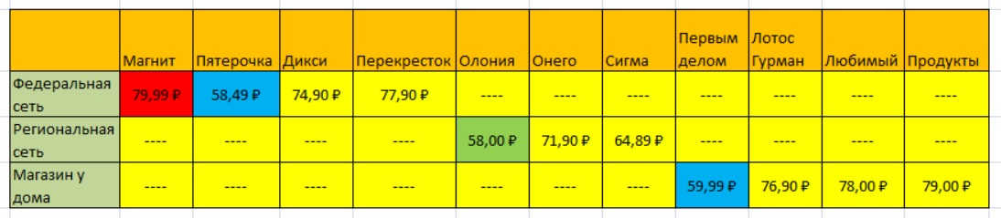
Самая низкая цена оказалась в магазине регионального значения Олония и в магазине федерального значения Пятерочка, но с условием действующей акции.
Самая высокая цена оказалась в магазине федерального значения Магнит, где акций не было.
В моих наблюдениях макс. цена была 79,99 рублей (Магнит); мин. цена была 58 рублей (Олония). Средняя цена по Петрозаводску составляет 71,91 (Онего).
Исходя из моих наблюдений, я сделал следующие выводы.

Выводы

Вариабельность цены на кашу очень высокая.

Самая низкая цена в магазине региональной сети.

Среди магазинов региональной сети есть разница.

Самые высокие цены в магазинах федеральной сети без скидок и акций.

Магазины у дома выставляют как правило цены выше средних.

Практические советы

На выборе хлопьев можно и нужно экономить.

Рекомендую покупать в магазинах развитой региональной сети с хорошей рекламой и большим потоком покупателей либо ориентироваться и искать скидки и акции в федеральной сети.

Так же советую покупать каши заранее и не бегать в ближайший магазин.

Батова, И.: Экономика для детей в задачках, кроссвордах, ребусах – Учитель,2020 г. – 31 стр.
Липсиц, И.: Удивительные приключения в стране Экономика – ВИТА-Пресс, 2016 г. – 336 стр.
Липсиц, И.: Удивительные приключения в стране Экономика – ВИТА-Пресс, 2016 г. – 336 стр.
Большакова, Д.: Деньги и бизнес для детей – Эксмо, 2018 г. – 128 стр.
Большакова, Д.: Деньги и бизнес для детей – Эксмо, 2018 г. – 128 стр.
Большакова, Д.: Деньги и бизнес для детей – Эксмо, 2018 г. – 128 стр.

